컴실1 기말 프로젝트 보고서

20170624 이제현

Visual Studio를 기반으로 OpenFramework를 이용하여 실습 시간에 진행한 WaterFall을 응용하여 프로젝트를 만들었다. 한마디로 설명하면 본인의 운을 테스트하는 게임이다. 프로그램의 목적은 바닥의 막대기를 오른쪽 끝까지 무사히 이동하는 것이다.

YES

NO

배 피격?

프로그램은 input파일을 받는다. input파일은 점의 개수와 좌표를 담고 있는데 기본적으로 WaterFall 실습 시간에 진행한 input파일과 비슷하다. (Line은 제외됨.) 점들의 y좌표는 동일하고 x좌표는 40간격으로 이루어져 있다.

프로젝트를 컴파일한 후에 l을 눌러 input.txt 파일을 선택해 입력 받고 d를 누르면 다음과 같은 모습이 나타난다.

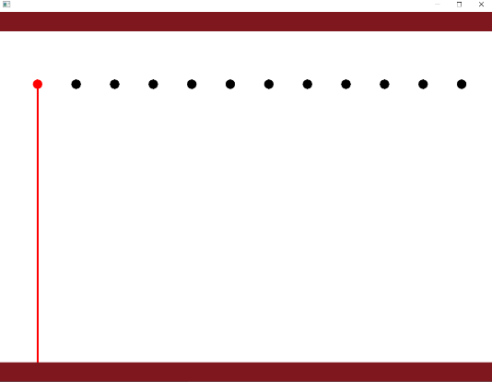

여기서 오른쪽 키, 즉 KEY_RIGHT을 누르면 아래 막대기가 X좌표 40만큼 이동하며 진행된다.

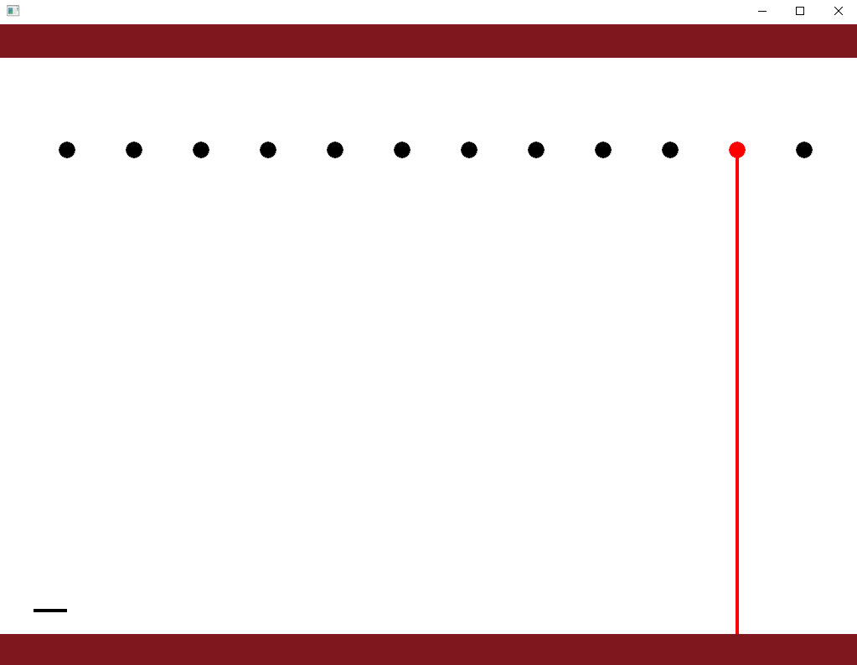

게임(?)은 막대기의 왼쪽 끝에 닿으면 끝난다. 다음과 같이 막대의 오른쪽 끝에 레이저가 닿으면 게임은 정상적으로 진행된다. 보트에 타고 있는 조종사가 레이저에 맞아 죽어야 끝난다고 생각할 수 있겠다.

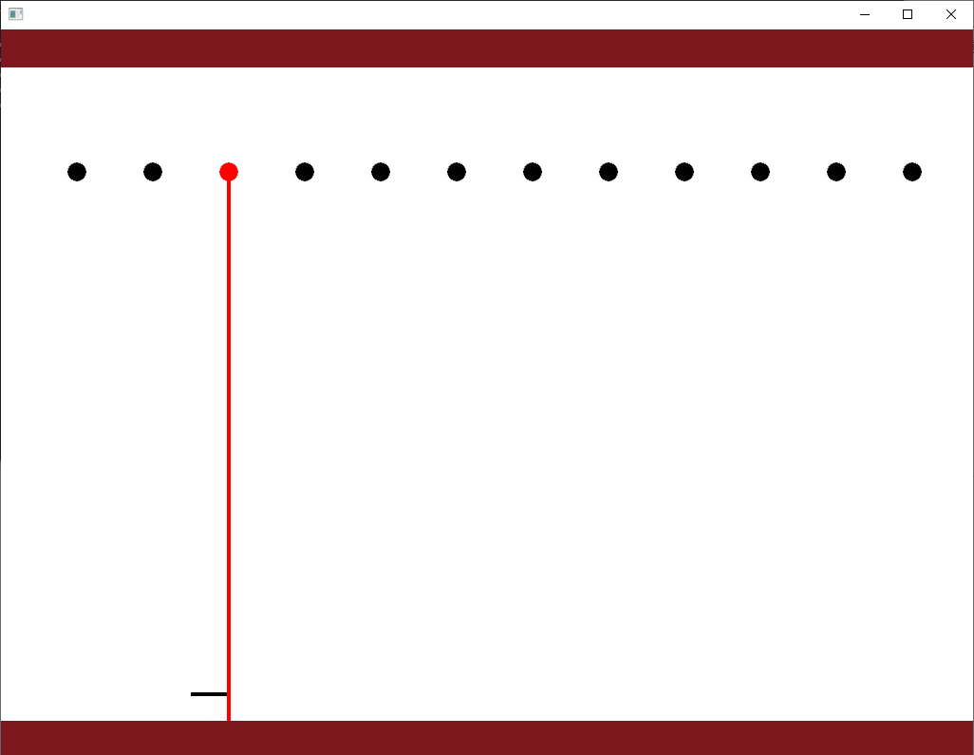

RIGHT KEY를 계속 누르는 과정에서 위의 12개의 점에서 레이저가 랜덤한 위치에서 나온다. 단 레이저가 나올 수도 있고 나오지 않을 수도 있다. 모든 기계는 가끔 오작동이 일어나는 법이기 때문에 나름 현실적으로 만든 프로그램이라 생각할 수 있겠다.

아무튼 왼쪽 끝까지 도달하면 (아래의 첫번째 사진은 도달하기 직전의 모습) 다음 번 RIGHT KEY를 누르면 콘솔창에 축하의 메시지와 함께 게임이 종료된다.

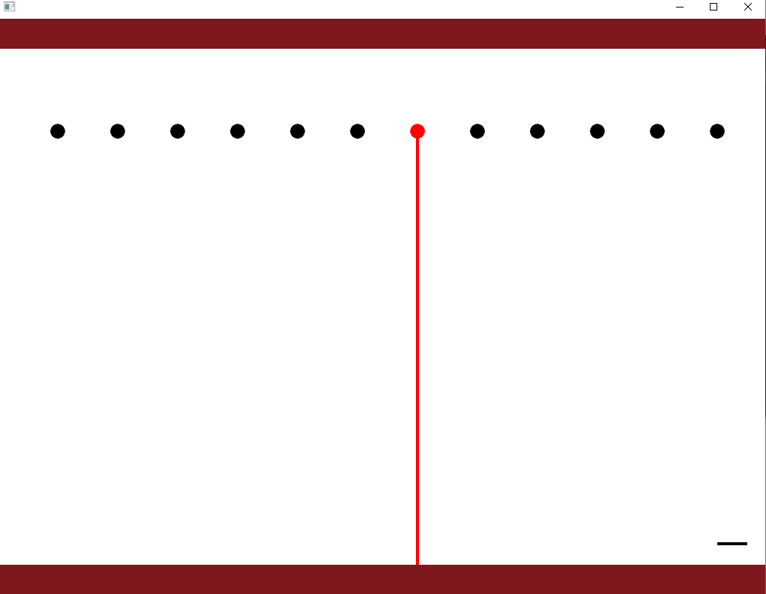

게임 진행 중 레이저에 맞으면 다음과 같이 표시된다.

핵심적인 코드에 대한 설명은 다음과 같다.

먼저 KEY_RIGHT이다. 이는 기존의 WATERFALL 실습의 부분을 수정한 것이다.

첫번째로 만일 Rkey == 24 즉 전체 폭이 1024이므로 1024 / 40 – 1 해서 아래 직선이 끝에 닿으면 게임이 종료되는 설정을 하였다.

그리고 랜덤하게 레이저를 떨어뜨리기 위해 curr에 랜덤하게 수를 주었다. 여기서 12로 나눈 이유는 점들이 12개이기 때문이다.

다음은 간단한 함수이다. 레이저를 그리는 함수인데, 레이저는 땅바닥까지 떨어지므로 y2는 고정된 값이고 x1 x2도 마찬가지로 동일하다. Die함수는 레이저에 맞았을 때를 위해 exit를 수행한다.

다음은 Draw()함수이다.

If(Rkey) 즉, 오른쪽 방향키가 눌리면 바닥의 직선을 그리는 것과 동시에 레이저를 떨어뜨리는 기능을 만들었다. 왼쪽 방향키를 누르는 것도 구현할까 했는데, 죽을지 살지, 한 치 앞을 모르는 상황에서 후진하는 것은 개인적으로 마음에 들지 않아서 왼쪽 키를 누르면 바로 죽는것으로 설정했다. 살고 싶다면 오직 직진뿐이다.

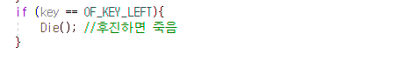

프로젝트를 진행하며 아직 자료구조를 더 공부해야된다는 생각이 들었고 특히나 오픈프레임워크 처럼 함수가 굉장히 많고 긴 프로그램을 접하는 것도 중요하다는 생각이 들었다. 프로그램에서 테트리스 실습에서와 같이 링크드리스트를 이용하여 사용자의 점수, 즉 몇번째 점까지 이동했느냐에 따라서 순위를 매기는 기능을 추가한다면 더 좋을 것 같고 막대기의 왼쪽 끝부분, 즉 레이저에 맞아서 죽는 부분만 검정색이 아닌 다른 색으로 표시했으면 좋았을 것 같다.